**Rastlinná a živočíšna bunka**

**BUNKA – základná stavebná a funkčná jednotka všetkých organizmov viditeľná len pod ..........................................**

**Základné životné procesy v bunke zabezpečujú organely.**

Bunková stena

Vakuola

Chloroplasty

Cytoplazma

Cytoplazmatická membrána

Jadro

Mitochondrie

**........................– riadi všetky procesy v bunke**

**................................................ – chráni povrch bunky, dáva jej tvar a pevnosť**

**............................................................ – pokrýva bunku, prepúšťa živiny a vodu do a z bunky**

**............................................ – zabezpečujú dýchanie**

**.............................................. – vypĺňa vnútro bunky, prostredie pre organely**

**.............................................. – vyplnená šťavou, zásobáreň látok**

**..............................................– obsahujú chlorofyl, prebieha v nich fotosyntéza**

**Nájdi rozdiely medzi rastlinnou a živočíšnou bunkou.**

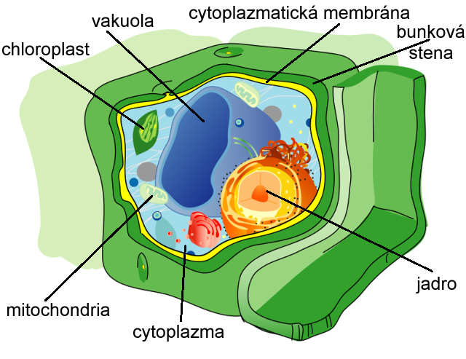

**STAVBA RASTLINNEJ BUNKY**

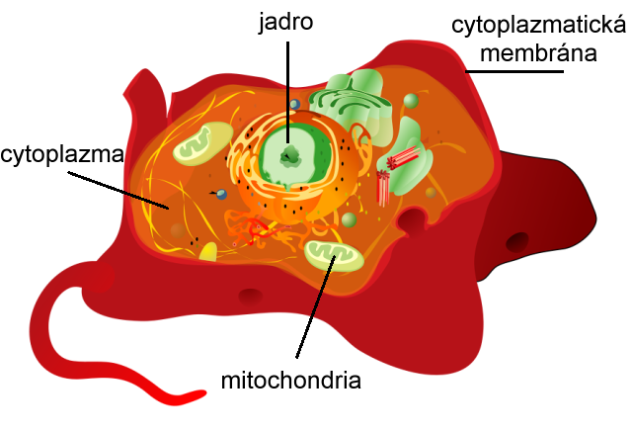

**STAVBA ŽIVOČÍŠNEJ BUNKY**